7а. Как монах-ямабуси спорил с Иккю о чудесах, а также о молитве, утихомирившей лающего пса
.

Перевод с японского: Вячеслав Онищенко
Источник: http://narihira.livejournal.com/137285.html
КУПИТЬ КНИГУ - http://www.labirint.ru/books/433087/

.
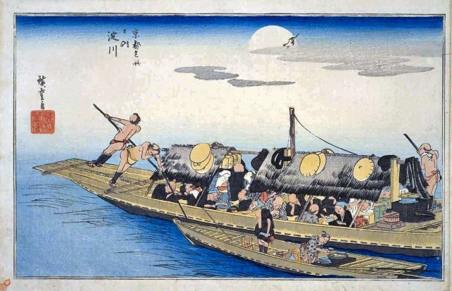
Иккю раз пошёл в Сакаи, и на переправе через реку Ёдо на корабле повстречал монаха-ямабуси. Тот спросил:
— Господин монах из какого учения?
Иккю отвечал:
— Я из учения Дзэн.
Тот монах сказал:
— В Дзэн таких чудес не делают, как у нас!
Иккю сказал:
— Да и у нас чудес хватает. А покажите-ка, что там у вас за чудеса!
— Вот, я силой буддийского Закона на носу этого корабля вызову молитвой Фудо !
И появился сначала Конгара, потом Сэйтака, тёр монах чётки изо всех сил — сидящие на корабле вовсю вперили глаза — и тут, как он и говорил, на носу корабля вдруг из огня и дыма возникло изображение Фудо!
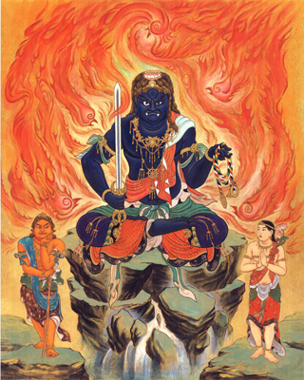
Довольный ямабуси сказал:
— Все видели? — и все поразились, лишь Иккю вёл себя так, как будто бы ничего особенного не случилось.
— Что, дзэнский монах, можешь сотворить чудо вроде этого? — сказал ямабуси после этого.
— Я сотворю чудо — извергну из себя воду, погашу огонь и заставлю исчезнуть изображение Фудо! А ты попробуй помолиться изо всех сил! — и помочился от души на пламя и дым, что окружали изображение Фудо. Тут огонь померк, вышли силы у ямабуси, и все, увидев такое чудо, поклонились.
А когда они спустились на берег, только собрались идти — вдруг навстречу им выбежала огромная собака и залаяла так, что было слышно в горах и долинах. Тут ямабуси сказал:
— Слушай, друг, хоть я и проиграл в том состязании, дай-ка я сейчас успокою эту собаку, да приманю её силой своей веры. Как тебе это?
Иккю на это:
— Это как раз очень просто, но ты попробуй, помолись. Если он к тебе не подойдёт, я что-нибудь придумаю.
Ямабуси с шумом тёр свои чётки и молился, а пёс всё не успокаивался и не подошёл ни на чуть. Ямабуси подходил и справа, и слева, и со всех сторон — «Заткните пасть этому псу, абира, ункэн, совака-совака » — но собака всё лаяла. Иккю развеселился и сказал:
— Оставь уже этого пса. Тут ни Абира, ни Ункэн, ни Совака не помогут, лучше уж я сам успокою и приманю эту собаку, — достал из-за пазухи жареные рисовые колобки, заготовленные на обед и показал псу: «Коро-коро-коро!» — позвал он его. Хоть и очень злой был тот пёс, но, увидев жареные колобки, живо завилял хвостом и подбежал, а у ямабуси душа ушла в пятки. «Надо же, как ловко!» — восхитились те, кто там были, с тем и разошлись.

